Wydział Informatyki Politechniki Białostockiej
Systemy Wbudowane
Praca laboratoryjna 9
Tytuł: Automaty skończone
Michał Sienkiewicz
Filip Siermantowski
Zespół 5, Grupa PS7
Informatyka, Studia Stacjonarne, Semestr VI
Prowadzący: prof. dr hab. inż. Valery Salauyou
Data: 08.05.2025

Zadanie 1
Kod w Verilog:
module FSM_one_hot(
input w, clk, aclr,
output reg z,
output [8:0] y);

localparam [8:0]
// 9-bitowe wektory - zapisane stany (każdy bit reprezentuje oddzielny stan)
// Ścieżka zer (A → B → C → D → E)
// Ścieżka jedynek (A → F → G → H → I)
A = 9'b000000001, // 1
B = 9'b000000010, // 2 z
C = 9'b000000100, // 3 z
D = 9'b000001000, // 4 zera
E = 9'b000010000, // 4+ zer
F = 9'b000100000, // 2 j
G = 9'b001000000, // 3 j
H = 9'b010000000, // 4 jedynki
I = 9'b100000000; // 4+ jedynek
reg [8:0] state = A, next;
assign y = state; // Wyjście y pokazuje aktualny stan

always @ (posedge clk, negedge aclr)
if (~aclr) state <= A; // Reset asynchroniczny
else state <= next; // Normalna zmiana stanu

always @ (*) begin
next = A; // Domyślna wartość - zabezpieczenie
next = (state == A) ? (w ? F : B) : next;
next = (state == B) ? (w ? F : C) : next;
next = (state == C) ? (w ? F : D) : next;
next = (state == D) ? (w ? F : E) : next;
next = (state == E) ? (w ? F : E) : next;
next = (state == F) ? (w ? G : B) : next;
next = (state == G) ? (w ? H : B) : next;
next = (state == H) ? (w ? I : B) : next;
next = (state == I) ? (w ? I : B) : next;
end

always @ (*) begin
z = 1'b0; // Domyślnie 0
z = (state == E) ? 1'b1 : z;
z = (state == I) ? 1'b1 : z;
end

endmodule
Wyniki syntezy:
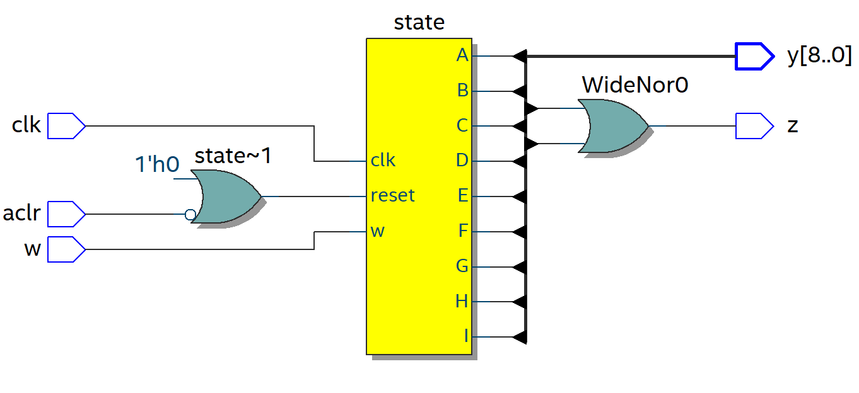
State Machine Viewer:
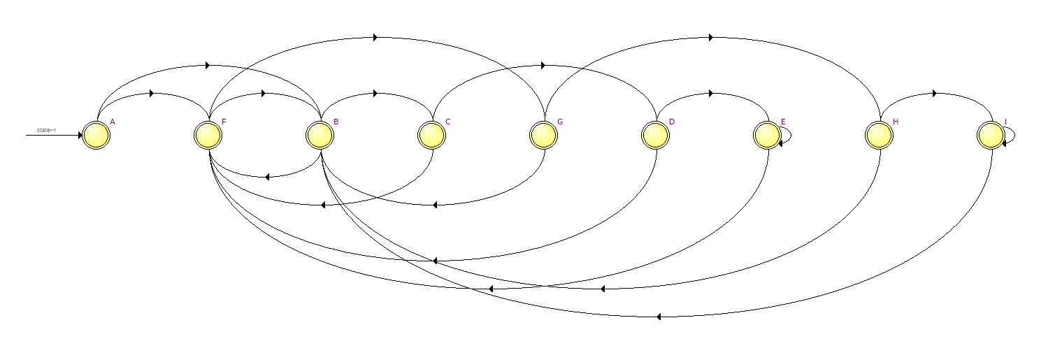

Wyniki symulacji funkcjonalnej:
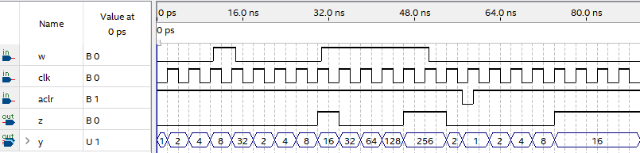
Wnioski:

Zadanie 2
Kod w Verilog:
module FSM_user_coding(
input w, clk, aclr,
output reg z,
output [3:0] y);

reg [3:0] state, next;
assign y = state;
localparam [3:0]
A = 4'b0000, // 0
B = 4'b0001, // 1
C = 4'b0010, // 2
D = 4'b0011, // 3
E = 4'b0100, // 4
F = 4'b0101, // 5
G = 4'b0110, // 6
H = 4'b0111, // 7
I = 4'b1000; // 8

always @ (posedge clk, negedge aclr)
if (~aclr) state <= A;
else state <= next;

always @ (*) // opis funkcji przejść
case (state)
A: if (w) next = F; else next = B;
B: if (w) next = F; else next = C;
C: if (w) next = F; else next = D;
D: if (w) next = F; else next = E;
E: if (w) next = F; else next = E;
F: if (w) next = G; else next = B;
G: if (w) next = H; else next = B;
H: if (w) next = I; else next = B;
I: if (w) next = I; else next = B;
default: next = A;
endcase

always @ (*) // opis funkcji wyjść
case (state)
A: z = 1'b0;
B: z = 1'b0;
C: z = 1'b0;
D: z = 1'b0;
E: z = 1'b1;
F: z = 1'b0;
G: z = 1'b0;
H: z = 1'b0;
I: z = 1'b1;
default: z = 1'b0;
endcase

endmodule
Wyniki syntezy:
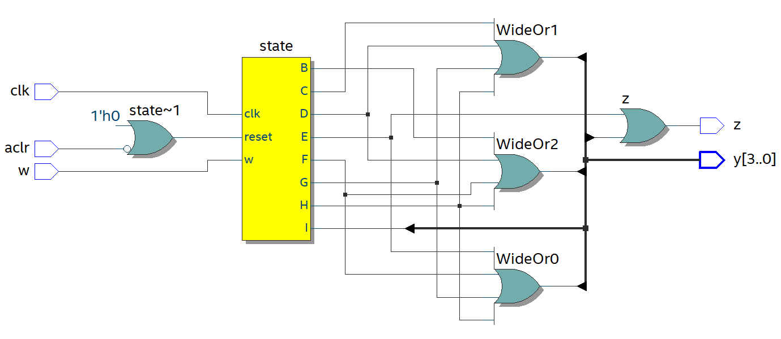
State Machine Viewer:
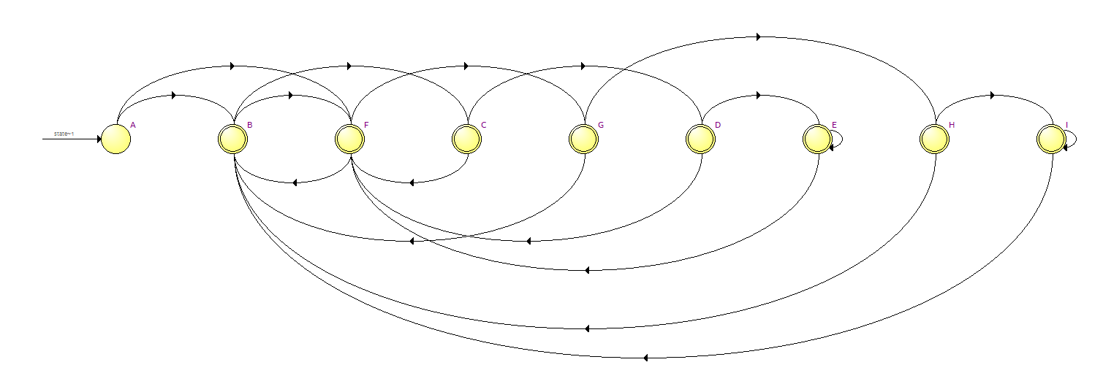
Wyniki symulacji funkcjonalnej:
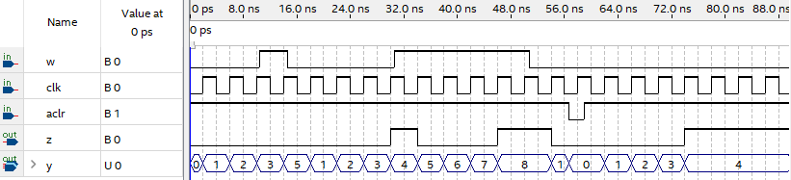

Wnioski:

Zadanie 3
Kod w Verilog:
Automat skooczony z trzema procesami:
module FSM_3_always(
input w, clk, aclr,
output reg z,
output [3:0] y);

reg [3:0] state, next;
assign y = state;
localparam [3:0]
A = 4'b0000, // 0
B = 4'b0001, // 1
C = 4'b0010, // 2
D = 4'b0011, // 3
E = 4'b0100, // 4
F = 4'b0101, // 5
G = 4'b0110, // 6
H = 4'b0111, // 7
I = 4'b1000; // 8

always @ (posedge clk, negedge aclr)
if (~aclr) state <= A;
else state <= next;

always @ (*)
case (state)
A: if (w) next = F; else next = B;
B: if (w) next = F; else next = C;
C: if (w) next = F; else next = D;
D: if (w) next = F; else next = E;
E: if (w) next = F; else next = E;
F: if (w) next = G; else next = B;
G: if (w) next = H; else next = B;
H: if (w) next = I; else next = B;
I: if (w) next = I; else next = B;
default: next = A;
endcase

always @ (*)
case (state)
A: z = 1'b0;
B: z = 1'b0;
C: z = 1'b0;
D: z = 1'b0;
E: z = 1'b1;
F: z = 1'b0;
G: z = 1'b0;
H: z = 1'b0;
I: z = 1'b1;
default: z = 1'b0;
endcase

endmodule

Automat skooczony z dwoma procesami:
module FSM_2_always(
input w, clk, aclr,
output reg z,
output [3:0] y);

reg [3:0] state, next;
assign y = state;
localparam [3:0]
A = 4'b0000, // 0
B = 4'b0001, // 1
C = 4'b0010, // 2
D = 4'b0011, // 3
E = 4'b0100, // 4
F = 4'b0101, // 5
G = 4'b0110, // 6
H = 4'b0111, // 7
I = 4'b1000; // 8

always @ (posedge clk, negedge aclr)
if (~aclr) state <= A;
else state <= next;

always @ (*)
case (state)
A: begin z = 1'b0; if (w) next = F; else next = B; end
B: begin z = 1'b0; if (w) next = F; else next = C; end
C: begin z = 1'b0; if (w) next = F; else next = D; end
D: begin z = 1'b0; if (w) next = F; else next = E; end
E: begin z = 1'b1; if (w) next = F; else next = E; end
F: begin z = 1'b0; if (w) next = G; else next = B; end
G: begin z = 1'b0; if (w) next = H; else next = B; end
H: begin z = 1'b0; if (w) next = I; else next = B; end
I: begin z = 1'b1; if (w) next = I; else next = B; end
default: begin z = 1'b0; next = A; end
endcase

endmodule

Automat skooczony z jednym procesem:
module FSM_1_always(
input w, clk, aclr,
output z,
output [3:0] y);

reg [3:0] state;
assign y = state;
localparam [3:0]
A = 4'b0000, // 0
B = 4'b0001, // 1
C = 4'b0010, // 2
D = 4'b0011, // 3
E = 4'b0100, // 4
F = 4'b0101, // 5
G = 4'b0110, // 6
H = 4'b0111, // 7
I = 4'b1000; // 8

always @ (posedge clk, negedge aclr)
if (~aclr) state <= A;
else case (state)
A: if (w) state = F; else state = B;
B: if (w) state = F; else state = C;
C: if (w) state = F; else state = D;
D: if (w) state = F; else state = E;
E: if (w) state = F; else state = E;
F: if (w) state = G; else state = B;
G: if (w) state = H; else state = B;
H: if (w) state = I; else state = B;
I: if (w) state = I; else state = B;
default: state = A;
endcase

assign z = ((state == A) ? 1'b0 : (
(state == B) ? 1'b0 : (
(state == C) ? 1'b0 : (
(state == D) ? 1'b0 : (
(state == E) ? 1'b1 : (
(state == F) ? 1'b0 : (
(state == G) ? 1'b0 : (
(state == H) ? 1'b0 : (
(state == I) ? 1'b1 : 1'b0)))))))));

endmodule
Wyniki syntezy:
Automat skooczony z trzema procesami:
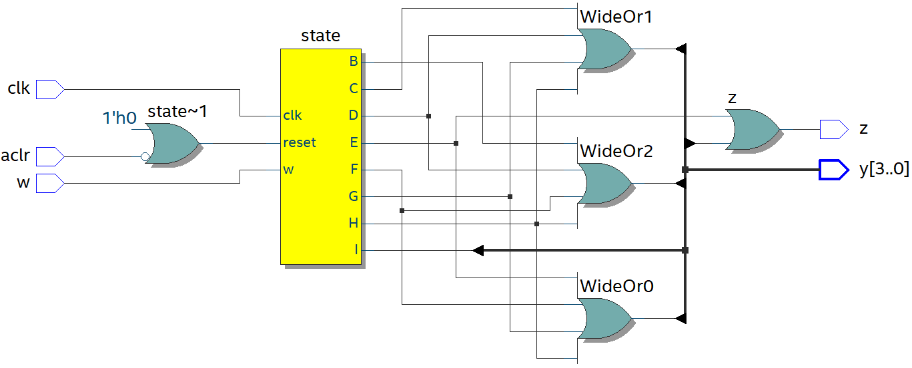
Automat skooczony z dwoma procesami:
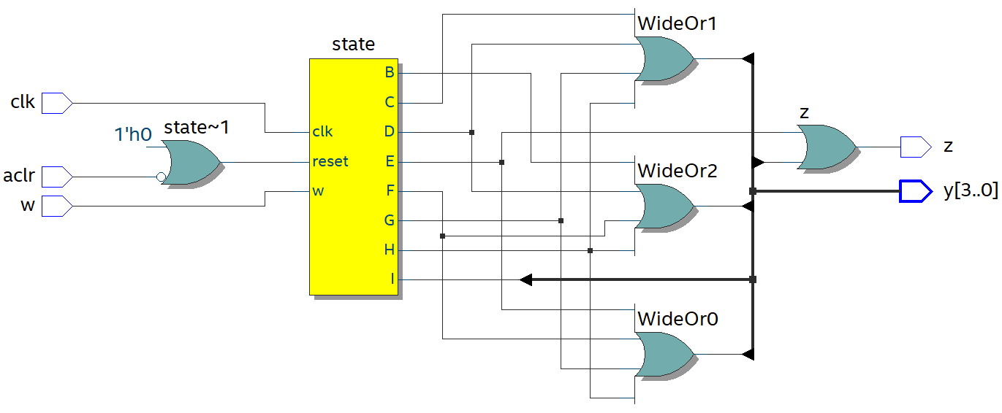
Automat skooczony z jednym procesem:
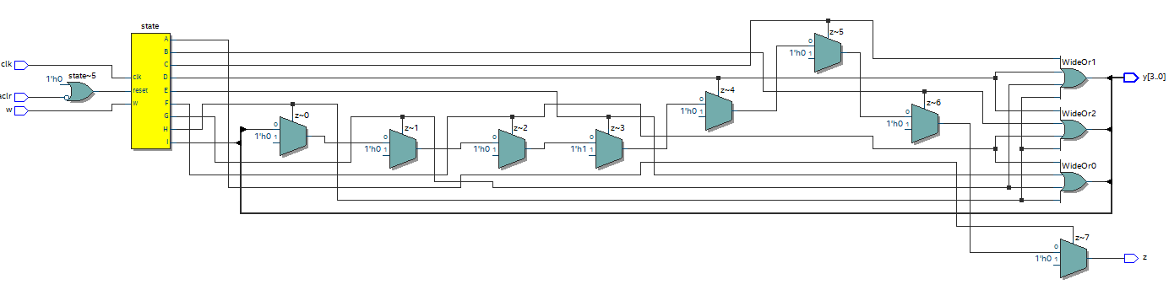
State Machine Viewer:
Automat skooczony z trzema procesami:
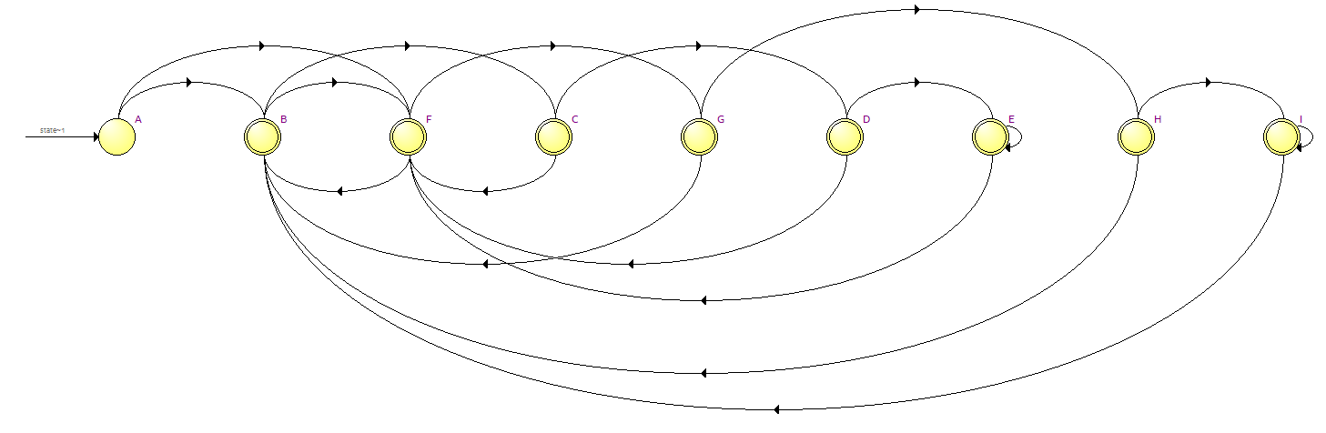
Automat skooczony z dwoma procesami:
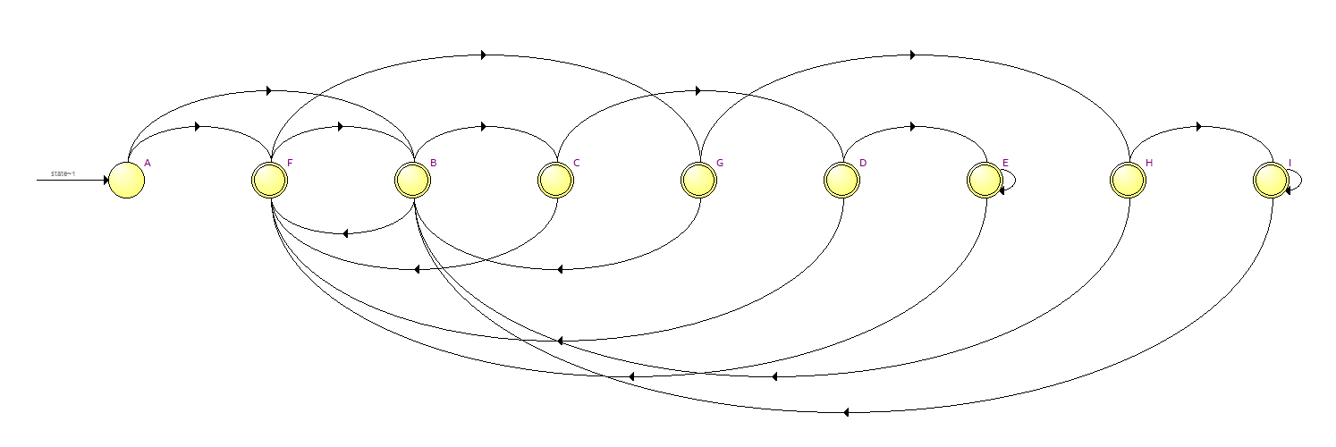
Automat skooczony z jednym procesem:
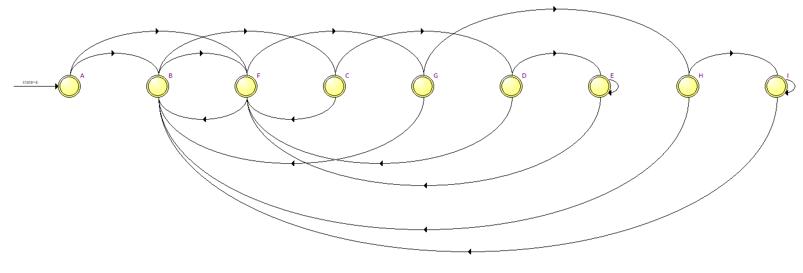
Koszt zasobów sprzętowych:
Automat skooczony z trzema procesami:

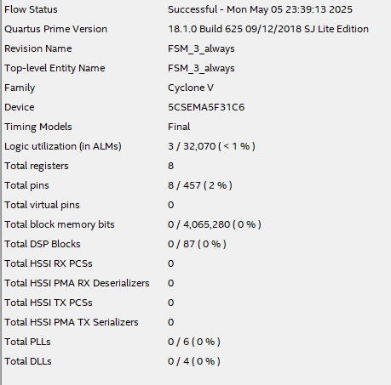
Automat skooczony z dwoma procesami:
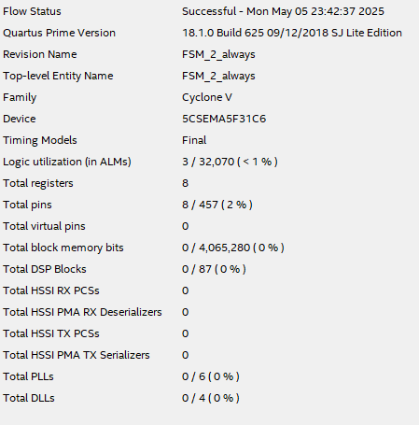
Automat skooczony z jednym procesem:
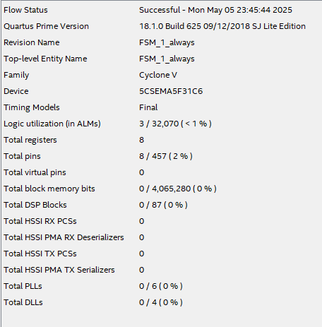
Maksymalna częstotliwośd zegara:
Automat skooczony z trzema procesami:
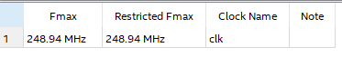
Automat skooczony z dwoma procesami:
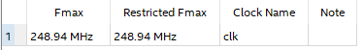
Automat skooczony z jednym procesem:
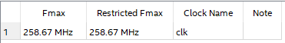
Wyniki symulacji funkcjonalnej:

Automat skooczony z trzema procesami:
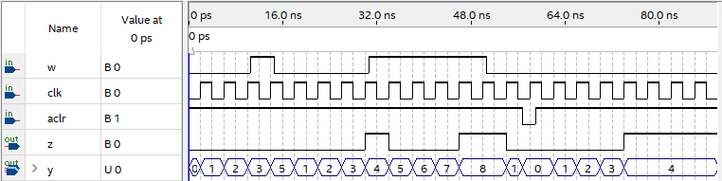

Automat skooczony z dwoma procesami:
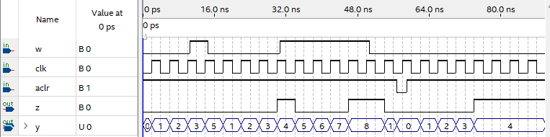
Automat skooczony z jednym procesem:
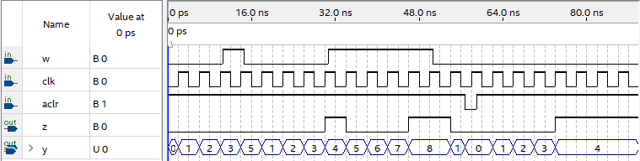
Wnioski:

Zadanie 4
Kod w Verilog:

Wyniki syntezy:

Wyniki symulacji funkcjonalnej:

Wnioski:

